第十三章 慢性肾衰竭
[学习要求]
掌握慢性肾衰竭的临床表现、诊断和治疗。
熟悉引起慢性衰竭的病因、促使肾功能恶化的因素、慢肾衰的透析疗法和肾移植。
了解发病机制、慢性肾衰竭进行性恶化的机制和尿毒症各种症状的发生机制。
[习题]
一、名词解释
1．慢性肾脏病
2．慢性肾衰竭
二、选择题
A1型题
1．尿毒症酸中毒时，钙的改变正确的是C
A．血钙总量正常，游离钙减少
B．血钙总量正常，游离钙增加
C．血钙总量减少，游离钙减少
D．血钙总量正常，游离钙更低
E．血钙总量正常，游离钙相对增加
2．区分急慢性肾衰竭，最有意义的是A
A．肾脏大小、贫血程度
B．血尿程度
C．氮质血症程度
D．蛋白尿程度
E．酸中毒程度
3．目前认为慢性肾衰竭病人的每天饮食蛋白质摄入量不大于C
A．0．4g／kg
B．0．5g／kg
C．0．6g／kg
D．0．7g／kg
E．0．8g／kg
4．尿毒症一般最早出现的症状是E
A．呼吸系统症状
B．血液系统症状
C．神经系统症状
D．循环系统症状
E．消化系统症状
5．对一个尿毒症患者，需做紧急处理的是A
A．血钾7mmol／L
B．血Cr750μmol／L
C．血BUN30mmol／L
D．血钙1．8mmol／L
E．血钠130mmol／L
6．慢性肾衰竭肾功能衰竭期的症状有E
A．低血钙
B．高血钾
C．高血磷
D．轻度乏力、食欲减退、轻度贫血
E．以上全是
7．尿毒症必有的表现是C
A．高血压
B．腹泻
C．贫血
D．心包炎
E．出血
8．尿毒症患者的心血管并发症中少见的是B
A．心肌病
B．心内膜炎
C．高血压动脉粥样硬化
D．心包炎
E．心衰
9．我国慢性肾衰病因中占首位的是A
A．原发性肾小球肾炎
B．慢性肾盂肾炎
C．小管间质性肾病
D．继发性肾小球疾病
E．高血压肾小动脉硬化
10．尿毒症贫血主要原因为D
A．造血原料的缺乏
B．红细胞破坏加快
C．失血增多
D．促红细胞生成素减少
E．骨髓造血不良
11．尿毒症高钾血症时，降压药物不宜D
A．袢利尿剂
B．血管扩张剂
C．钙通道阻滞剂
D．ACEI
E．β受体阻滞剂
12．尿毒症患者出现酸中毒机制，不正确的是B
A．肾小管泌氢及产氨能力减退
B．酮体产生增多
C．腹泻导致碱性肠液丢失
D．酸性代谢产物潴留
E．肾小管重吸收碳酸氢根离子的能力减退
13．GFR为10～20ml／min，蛋白质摄入量为A
A．0.6g／kg
B．0.8g／kg
C．0.3g／kg
D．0.9g／kg
E．1.Og／kg
14．不能行腹膜透析的是E
A．老年人
B．儿童
C．曾经行血液透析
D．有腹部外伤史
E．曾患结核性腹膜炎
15．对一个尿毒症患者，不需做紧急处理的是D
A．血钾7mmol/L
B．尿量小于400ml／24h
C．急性左心衰
D．血钙1.8mmol／L
E．血钠165mmol／L
A2型题
1．患者男性35岁，近二年来夜尿增多，常感头痛、头晕、厌食，近三日来感恶心、呕吐，少尿，Bp22.7/13.3kpa(170/100mmHg)，心率120次/分，胸骨左缘第三、四肋间可闻及心包摩擦音，双肺底部可闻及湿性罗音，尿比重1.010，尿蛋白(+),血红蛋白50g/L，血BUN22.4mmol/L，血Cr462μmol/L，CO₂CP20mmol/L，K+ 5.9mmol/L，本例应考虑为C
A．结核性心包炎
B．风湿性心包炎
C．尿毒症性心包炎
D．化脓性心包炎
E．病毒性心包炎
2．男，48岁，近1月来口渴、多尿、纳差，每日尿量2400ml，夜尿增多，以往有过蛋白尿，血压150／100mmHg，尿密度1.014，尿PH6，蛋白lg/L，尿糖(一)，CCr30ml／min。其多尿原因是B
A．糖尿病
B．慢性肾小球肾炎慢性肾衰竭肾功能衰竭期
C．垂体性尿崩症
D．肾小管性酸中毒
E．神经性多尿
3．男，28岁，近3年来夜尿增多，水肿，常头痛头晕，3天前开始昏迷，尿少，血压180／100mmHg，心率120次／分，律整，心前区可闻及心包摩擦音，两肺底细湿啰音，尿比重1.010，蛋白lg/L，红细胞3～4／HP，白细胞3～5／HP，血红蛋白50g/L，诊断最可能E
A．糖尿病酮症酸中毒
B．肝性脑病
C．再障合并颅内出血
D．高血压脑病
E．慢性肾炎尿毒症
4．女，66岁，高血压史15年，近2年纳差，夜尿增多，10天前出现胸闷、恶心、呕吐、纳差，尿量减少，400～500ml／d。血压160／120mmHg，心率94次／分，期前收缩3～4次／分，下肢水肿，血BUN20mmol／L，Cr450μmol／L，尿密度1.015，尿蛋白2g/L。其少尿的原因最可能是C
A．尿潴留
B．肾后性梗阻
C．肾实质病变
D．心排血量降低
E．血容量不足
5．女，39岁，水肿伴腰酸2年，血压145／100mmHg，尿蛋白+++，血浆白蛋白22g/L，不急需做的检查是C
A．血肌酐
B．24小时尿蛋白定量
C．心电图
D．肾脏超声
E．双链DNA抗体
A3／A4型题
（1-4题共用题干）
男，45岁，胸闷，呼吸急促。体检：贫血貌，呼吸深而长，心率98次／分，两肺呼吸音粗，血压150／100kPa，血BUN43mmol／L，Cr985μmol／L
1．其呼吸困难属于
A．神经性
B．肺源性
C．血源性
D．酸中毒
E．心源性
2．最合适的检查是
A．心电图
B．肺功能测定
C．二氧化碳结合力
D．血钠、钾、氯
E．血气分析
3．最合适治疗是
A．静脉注射速尿呋塞米
B．静滴5％碳酸氢钠
C．静脉注射毛花苷
D．静滴喘定
E．静滴糖皮质激素
4．呼吸困难纠正后，需要的治疗是
A．透析治疗
B．复查血气分析
C．肺部CT
D．抗生素治疗
E．静滴糖皮质激素
（5-9题共用题干）
男性，50岁，慢性肾炎多年，近2个月恶心呕吐。血压150／105mmHg，血红蛋白65g/L，BUN15mmol／L，Cr400μmol／L
5．最有可能的诊断是
A．慢性肾炎急性发作型
B．慢性肾衰竭失代偿期
C．慢性肾炎高血压型
D．慢性肾衰竭尿毒症期
E．慢性肾衰竭代偿期
6．对诊断最有帮助的检查是
A．双肾B超检查
B．排泄性尿路造影
C．尿蛋白定量
D．血钙磷测定
E．C02CP
7．此时最适饮食治疗方案是
A．低钠饮食
B．低蛋白总量高优质蛋白饮食
C．高蛋白饮食
D．高蛋白总量低优质蛋白饮食
E．普通饮食
8．经内科保守治疗症状有缓解，但Cr升至800μmol／L，每日尿量减少至300ml，此时应采取的治疗方案是
A．透析疗法
B．继续保守治疗，加强利尿
C．口服氧化淀粉
D．中医中药治疗
E．立即做肾移植术
9．假设透析后贫血继续加重，血红蛋白为34g/L，立刻选择治疗贫血的效果最好的方法是
A．加强透析疗法
B．补充铁剂
C．输注新鲜红细胞悬液
D．补充1，25-(OH)2D3
E．补充叶酸和维生素B12
三、填空题
1．尿毒症毒素包括______ ﹑______ ﹑______ 。
2．慢性肾衰竭出现的骨矿化和代谢异常称为肾性骨营养不良，包括 、 （包括骨软化症和骨再生不良）和 ，以 最多见。
3．由尿毒症毒素诱发的肺泡毛细血管渗透性增加、肺充血，可引起“ ”，此时肺部X线检查可出现 征。
4．肾性骨营养不良症的早期诊断依靠______ 。
5．当肾小球滤过率小于______ ml/min并有明显尿毒症表现， 则应进行肾脏替代治疗。
四、问答题
1．简述高钾血症的内科处理原则。
2．促使慢性肾衰竭渐进性发展的危险因素有哪些？
3．促使慢性肾衰竭急性加重的危险因素有哪些？
4．慢性肾脏病的临床分期？
5．慢性肾衰竭的贫血原因有哪些？
6. 简述肾脏替代治疗的适应征。
[参考答案]
一、名词解释
1．慢性肾脏病：各种原因引起的肾脏结构和功能障碍≥3个月，包括肾小球滤过率（glomerular filtration rate, GFR)正常和不正常的病理损伤、血液或尿液成分异常，及影像学检查异常;或不明原因的GFR 下降（<60ml/min)超过3个月，称为慢性肾脏病（chronic kidney disease,CKD)。
2．慢性肾衰竭： 为各种慢性肾脏病持续进展的共同结局。它是以代 谢产物潴留，水、电解质及酸碱代谢失衡和全身各系统症状为表现的一种临床综合征。
3. 慢性肾脏病—矿物质和骨异常（CKD-MBD)：慢性肾脏病患者存在钙、磷等矿物质代谢及内分泌功能紊乱[如PTH升髙、l，25-(OH)₂D₃不足等]，导致矿物质异常、骨病、血管钙化等临床综合征，称之为慢性肾脏病—矿物质和骨异常（CKD-Mineml and Bone Disorder，CKD-MBD)。
二、选择题
A1型题
1．C 2．A 3．C 4．E 5．A 6．E 7．C 8．B 9．A 10．D
11．D 12．B 13．A 14．E 15．D
A2型题
1．C 2．B 3．E 4．C 5．C
A3／A4型题
1．D 2．E 3．B 4．A 5．B 6．A 7．B 8．A 9．C
三、填空题
1．小分子物质 中分子物质 大分子物质
2． 高转化性骨病、低转化性骨病、混合性骨病、高转化性骨病
3． 尿毒症肺水肿 蝴蝶翼
4．骨活检
5．10
四、问答题
1．采取积极的措施: ①积极纠正酸中毒，除口服碳酸氢钠外，必要时（血钾>6mmol/L)可静脉给予碳酸氢钠10〜25g，根据病情需要4〜6小时后还可重复给予；②给予袢利尿剂，静脉或肌肉注射呋塞米40 ~80mg(或布美他尼2〜4mg)，必要时将剂量增至每次100〜200mg，静脉注射; ③应用葡萄糖-胰岛素溶液输入（葡萄糖4〜6g中，加胰岛素1单位）；④口服聚磺苯乙烯，一般每次5〜20g，3次/日，增加肠道钾排出，其中以聚苯乙烯磺酸钙更为常用，因为离子交换过程中只释放出钙，不释放出钠，不致增加钠负荷;⑤对严重高钾血症（血钾>6.5mmol/L)，应及时给予血液透析治疗。
2．促使慢性肾衰竭渐进性发展的危险因素有哪些？
包括：髙血糖、高血压、蛋白尿（包括微量白蛋白 .尿）、低蛋白血症、吸烟等。此外，贫血、高脂血症、高同型半胱氨酸血症、老年、营养不良、尿毒症 毒素（如甲基胍、甲状旁腺激素、酚类）蓄积等，在慢性肾衰竭病程进展中也起一定作用。
3．促使慢性肾衰竭急性加重的危险因素有哪些？
① 累及肾脏的疾病（原发性或继发性肾小球 肾炎、高血压、糖尿病、缺血性肾病等）复发或加重; ② 有效血容量不足（低血压、脱水、大出血或 休克等），③ 肾脏局部血供急剧减少（如肾动脉狭窄患者应用ACEI、ARB等药物）；④ 严重高血压 未能控制; ⑤ 肾毒性药物; ⑥ 泌尿道梗阻; ⑦ 其他:严重感染、高钙血症、肝衰竭、心力衰竭等。
4．慢性肾脏病的临床分期？
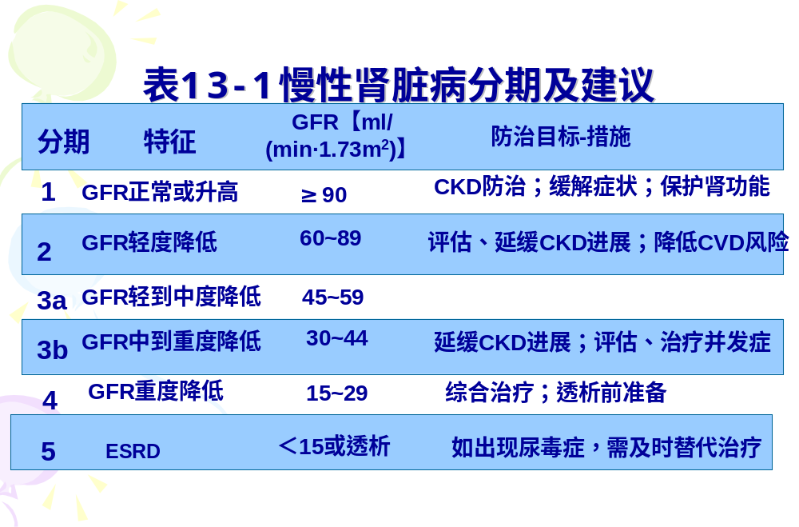 5．慢性肾衰竭的贫血原因有哪些？
主要由于肾组织分泌促红细胞生成素（EPO)减少所致，故称为肾性贫血；同时伴有缺铁、营养不良、出血等因素，可加重贫血程度。
6. 肾脏替代治疗的适应征：当GFR小于10ml/min并有明显尿毒症表现，则应进行肾脏替代治疗。对糖尿病肾病患者， 可适当提前至GFR 10〜15ml/min时安排替代治疗。

